**Дата:**  03.05.2022  **Урок:** ЯДС **Клас:** 1-В

**Вчитель:** Таран Н.В.

**Тема.**Чи потрібно охороняти рослини і тварин. Створення малюнків «Червоної книги рідного краю»

**Мета**: ознайомити із поняттям «Червона книга України», місце в ній рослин і тварин та необхідність їх охорони; створити малюнки з Червоної книги України; виховувати відповідальне ставлення до збереження природи, прагнення брати участь у природоохоронній діяльності; розвивати навички культурного поводження серед природи.

**Хід уроку**

1. ***О*рганізація класу**

Створення позитивного психологічного клімату класу.

1. ***А*ктуалізація опорних знань**

***Вправа «Синоптики»***

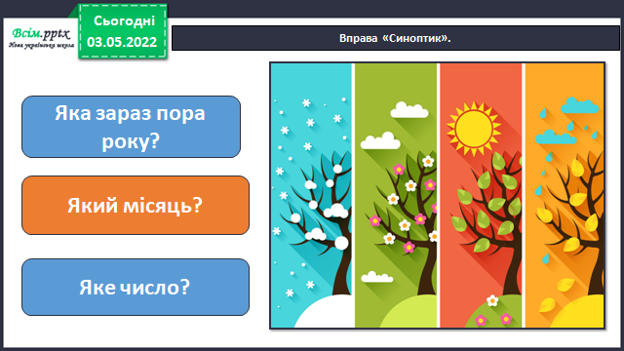

1. **Вивчення нового матеріалу**

*Демонстрація навчальної презентації.*

Як ви думаєте, чому книгу, в яку записують рідкісні та зникаючі рослини і тварини, називають Червоною?

**Робота за підручником, с.89.**

Рослини, що занесені до Червоної книги України.

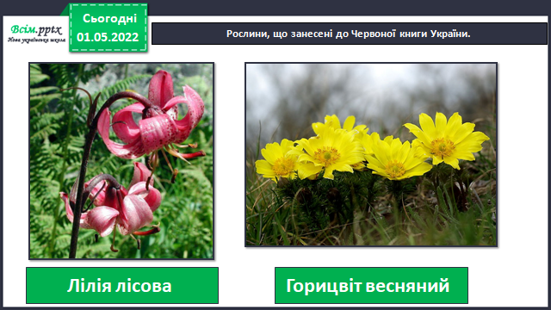

Пригадайте, яке значення тварини мають у природі та в житті людини?

***Робота в зошиті, с.66-67.***

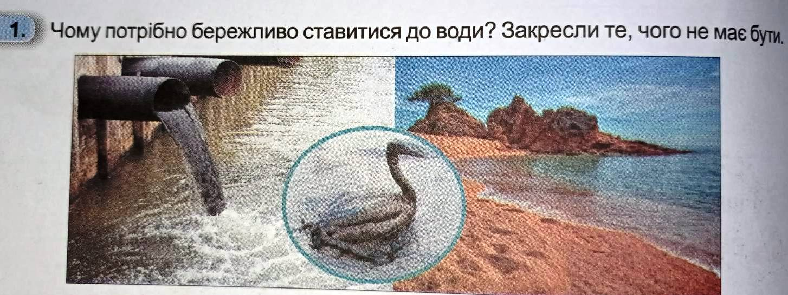

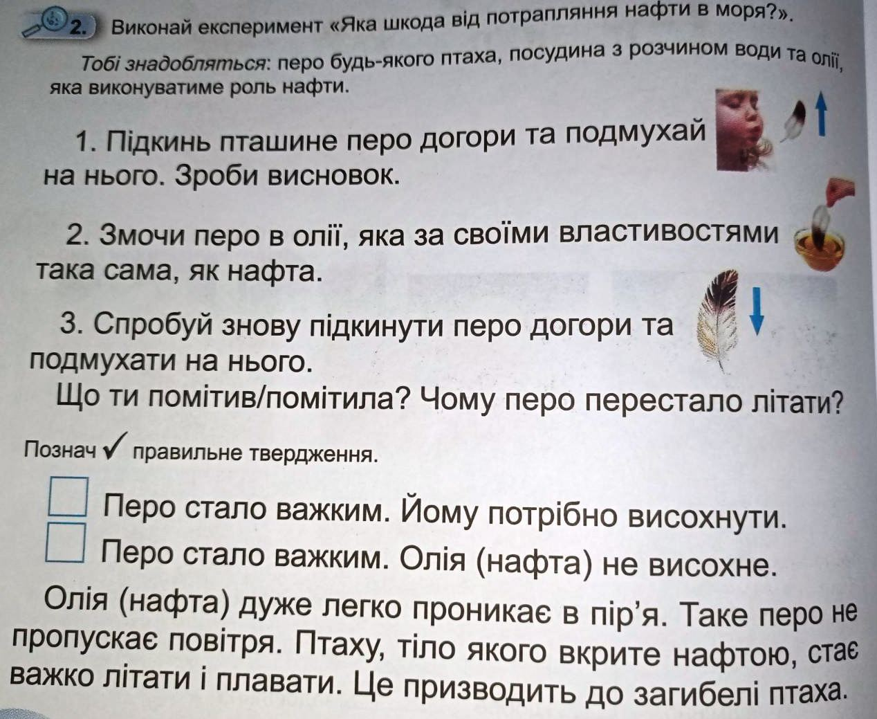

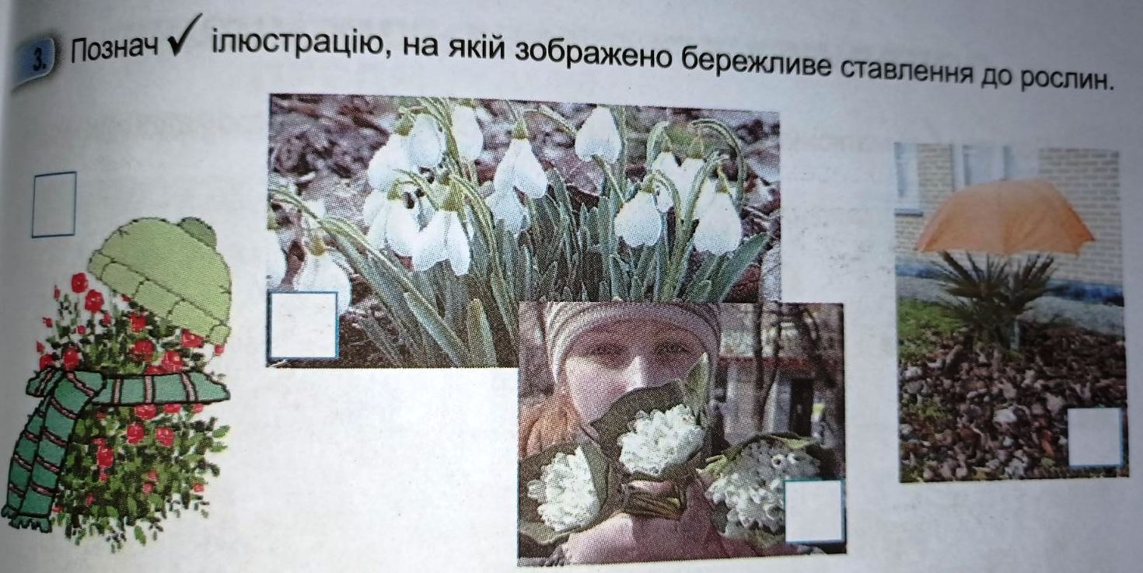

1. **Закріплення вивченого**

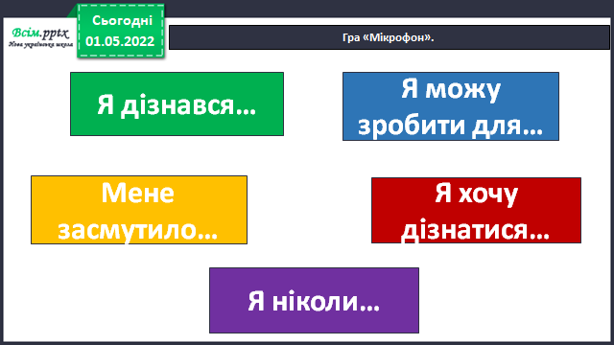

***Дізнайся, чи є в нашій місцевості рослини і тварини, занесені до Червоної книги України та створи малюнок. Виконай завдання в зошиті на с.66-67.***